“Cô Lê Thị Thanh Thủy- Cây xương rồng trên cát ” 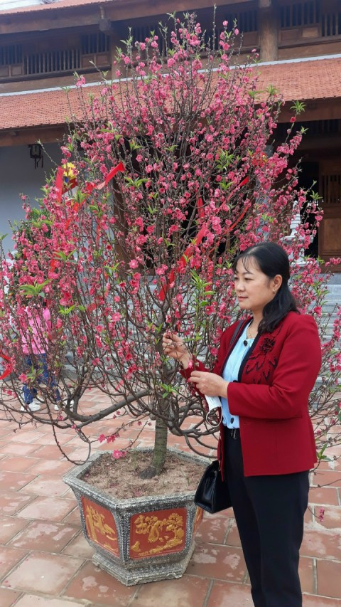

Sinh ra và lớn lên nơi quê hương Dương Quang- một mảnh đất nghèo của miền ven đô thị, tôi đã chứng kiến biết bao nhiêu mảnh đời và số phận; vui có, buồn có, may mắn có và bất hạnh cũng có… Nhưng dường như nghị lực sống của người dân quê tôi càng được tôi luyện và rèn rũa, càng trong bão táp mưa sa, người ta càng vươn lên đầy nội lực, vui tươi và căng tràn nhưa sống như những cây xuông rồng trên sa mạc đầy cát và nắng vẫn vươn lên và mạnh mẽ. Trong số những con người đầy nghị lực mà tôi biết thì có một người luôn để lại ấn tượng và sự nể phục . không chỉ về cách giao tiếp mà ngay cả trong công việc của cô đều thấy được sự nỗ lực vươn lên. Người mà tôi nói đến chỉ là con dâu của đất Dương Quang thôi nhưng giờ đây cô đã gắn bó với nơi đây suốt cuộc đời. Không chỉ sống mà cô còn làm việc ngay tại quê hương đó là trường mầm non Dương Quang . Ngôi trường có đội ngũ cán bộ, giáo viên yêu nghề, giàu lòng nhiệt tình. Đăc biệt là đội ngũ nhân viên nuôi dưỡng của trường luôn phấn đấu vươn lên đạt thành tích cao trong chăm sóc giáo dục trẻ. Một trong những gương mặt nổi bật trong đội ngũ nhân viên nuôi dưỡng trường tôi là cô Lê Thị Thanh Thủy người mà tôi muốn kể với mọi người. Với hơn 10 năm công tác làm nhân viên nuôi dưỡng trong trường, mặc dù gia đình gặp nhiều khó khăn, trở ngại nhưng bằng lòng nhiệt huyết, tình yêu nghề cô Thanh Thủy đã luôn nỗ lực để hoàn thành nhiệm vụ của một cô nuôi và cả bổn phận người mẹ, người vợ của gia đình.
Một mình chăm con ngoan, dạy con giỏi khi chồng bị mắc bệnh hiểm nghèo.
Gặp cô Thủy sau một buổi chiều cô vừa xong việc của bếp, khuôn mặt cô vẫn toát lên niềm vui tươi, hứng khởi. Cô Thủy chia sẻ, bản thân là một nhân viên nuôi dưỡng trong trường mầm non, vốn rất bận rộn và khó khăn về thời gian, đồng lương thì ít ỏi. Trong khi đó chồng cô 4 năm gần đây mắc phải căn bệnh hiểm nghèo suy tim, suy thận nặng đang chờ tìm thận hợp với cơ thể để ghép thận , Anh không đủ sức khỏe nên không đi làm được. Nhiều năm bệnh tật, tuần 3 lần đi chạy thận có đợt anh còn kiệt sức vì bị dịch tràn màng phổi nên anh cũng không thể nào giúp đỡ chị chăm sóc, nuôi dạy các con, mọi việc gia đình đều dồn lên đôi vai chị. Chị vừa là mẹ vừa làm thay công việc của chồng để chăm lo cho các con. Tuy gia đình khó khăn vậy nhưng mỗi khi đến trường cô đều hoàn thành tốt công việc của mình. Cô cũng không nề hà những công việc đột xuất nhà trường giao cho.
Năm nay dịch Covid- 19 kéo dài không được đến trường làm nên không có thêm thu nhập trong khoản trông bán trú và làm thêm ngày thứ bảy . Chồng thì vẫn thường xuyên chạy thận nên kinh tế đã khó lại càng khó khăn hơn. Vì sự mưu sinh và cố gắng chạy chữa cho chồng cô không ỷ lại vào gia đình được. Bố chồng mất sớm, mẹ chồng già yếu cũng bị bệnh tiểu đường nên không giúp được gì cho cô. Vì vậy cô cũng tranh thủ những ngày không phải đến trường làm tìm một số công việc làm thêm ở ngoài hay nhận hàng về nhà may để có thêm thu nhập . Tuy gánh nặng lúc nào cũng trên vai nhưng mỗi ngày làm việc của cô đều là sự tâm huyết, tình yêu thương với những đứa trẻ. Cô như một cô tấm siêng năng, khéo tay hay làm! Cô luôn có sự học hỏi, tìm tòi để có những thực đơn ngon, bổ dưỡng, cung cấp đủ chất đủ lượng dinh dưỡng cho trẻ. Cô cũng là người thường xuyên tham mưu với tổ trưởng chuyên môn và BGH nhà trường trong việc tạo ra những món ăn mới cho các con. Hằng ngày, khi lên lớp chăm các con ăn cô rất nhiệt tình và chăm sóc cho các con như những đứa con yêu của cô ở nhà vậy, sau mỗi bữa ăn lúc nào cô cũng hỏi các cô giáo về tình hình ăn uống của các con “Món ăn có ngon không các con có thích ăn không và ăn có hết xuất không”. Đó luôn là những điều cô quan tâm nhất và từ đó giúp cô tạo ra nhiều món ăn ngon hơn để các con thích thú hơn trong bữa ăn hàng ngày.
Hết việc ở trường, cô lại tất bật tranh thủ về với công việc đồng ruộng và chăn nuôi ở nhà. Những lúc anh cảm thấy khỏe hơn cũng ra giúp cô công việc ở vườn, cho con gà con vịt ăn giúp vợ.
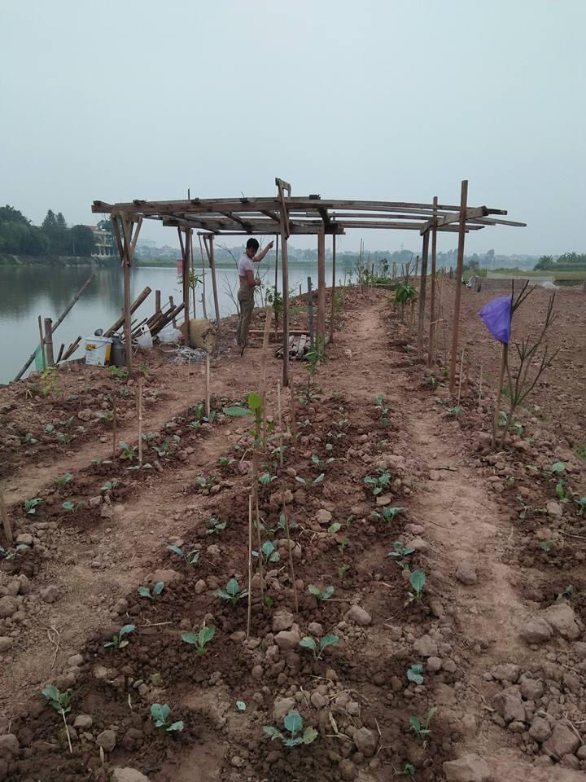

( Hai vợ chồng chị thủy làm vườn và chăn nuôi )

Dù nhiều việc như vậy nhưng cô vẫn tự tay nấu cho chồng và các con những bữa ăn ngon bằng chính những gì vợ chồng cô chăn nôi và trồng được để cải thiện . Với tình yêu thương vô bờ bến, sự chăm lo chu đáo của cô Thủy trong nhiều năm qua, mẹ chồng cô luôn yêu thương con dâu như con đẻ của mình. Hai đứa con ngoan ngoãn học giỏi luôn là động lực cho cô cố gắng. Con gái lớn của cô đang là học sinh lớp 11 THPT Dương Xá, tuy gia đình khó khăn lo chạy chữa bệnh cho Bố nhưng con không ngại khó, ngại khổ để học tập tốt hơn. Trong nhiều năm học qua con cũng đạt thành tích là học sinh giỏi. Còn cậu thứ 2 đang là học sinh lớp 7 THCS Dương Quang là con trai út nhưng cậu không hề út tẹo nào. Nhiều khi cô Thủy còn không nghĩ con mình lại cứng cỏi và mạnh mẽ như vậy. Cậu cũng biết giúp đỡ mẹ những công việc của người đàn ông trong gia đình thay phần công việc của Bố cũng đã ra dáng thanh niên trong nhà. Nhìn con trưởng thành hơn so với tuổi mà cô nghẹn ngào, nhưng không dám để nước mắt chảy ra chỉ sợ con buồn. Cô vẫn cười và khen ngợi động viên con. Không chỉ làm tốt công việc nhà, cậu út nhà cô Thủy cũng có nhiều thành tích trong học tập. Đó cũng là động lực giúp cô Thủy vươn lên trong cuộc sống .
Các con có nhiều thành tích như vậy cô Thủy cũng không chịu thua các con. Trong quá trình công tác 10 năm, cô đã đạt được nhiều thành tích đáng ngưỡng mộ. Đạt Danh hiệu “Nhân viên nuôi dưỡng giỏi" cấp trường nhiều năm liền, danh hiệu“ Chiến sĩ thi đua cấp cơ sở” và đạt giải nhân viên nuôi dưỡng cấp huyện năm học 2017-2018. Đó là những thành tích vô cùng xứng đáng cho sự nỗ lực trong những năm qua, cô luôn là tấm gương sáng của trường Mầm non Dương Quang.
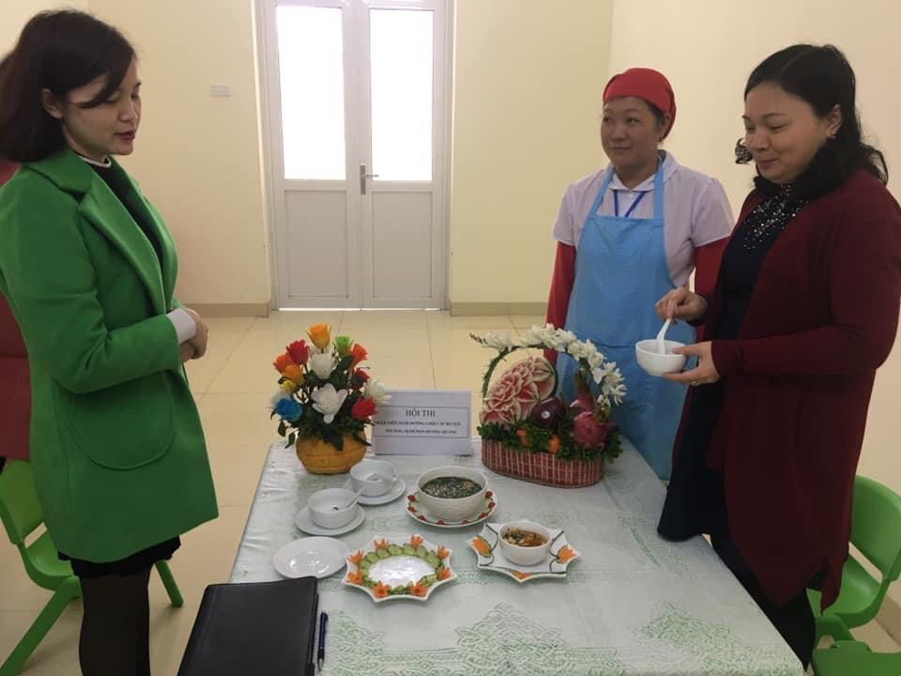
(Cô thủy tham gia hội thi nhận viên giỏi cấp huyện )
Là nhân viên nuôi dưỡng, được các chị em trong tổ tín nhiệm, Với 15 người trong tổ có tính cách, suy nghĩ, nếp ăn ở khác nhau nhưng cô không làm phật lòng ai. Là người chị, người em tận tình bảo ban giúp đỡ các chị em đồng nghiệp, cùng giúp nhau vượt qua khó khăn phấn đấu vươn lên lập thành tích cho các nhân và cho tập thể nhà trường. Tuy các chị em nhân viên nuôi dưỡng hưởng đồng lương thấp, nhưng không vì thế mà làm Cô bi quan, cô Thủy còn động viên, nghĩ ra cách- cùng chị em "Nuôi lợn tiết kiệm" gây quỹ hàng tháng cho chị em trong tổ. Ai trong tổ cũng quý mến, thân thiết coi cô như người chị, người em trong gia đình và thường xuyên động viên cô vượt qua khó khăn để vươn lên.
Được sự động viên và quan tâm của chị em trong trường cô Thanh Thủy cũng vơi bớt đi phần nào sự vất vả của bản thân. Không chỉ vậy khi biết tin chồng đồng chí Thủy bệnh hiểm nghèo công đoàn trường và tập thể nhà trường cũng quan tâm và đóng góp một chút nhỏ đến động viên gia đình đồng chí. Trong dịp tết Nhân Dần 2022 cô thủy cũng được sự quan tâm của liên đoàn lao động tặng quà và động viên cô vượt qua khó khắn. Công đoàn trường và hội phụ nữ trường cũng quan tân động viên gia đình trong năm mới đến .
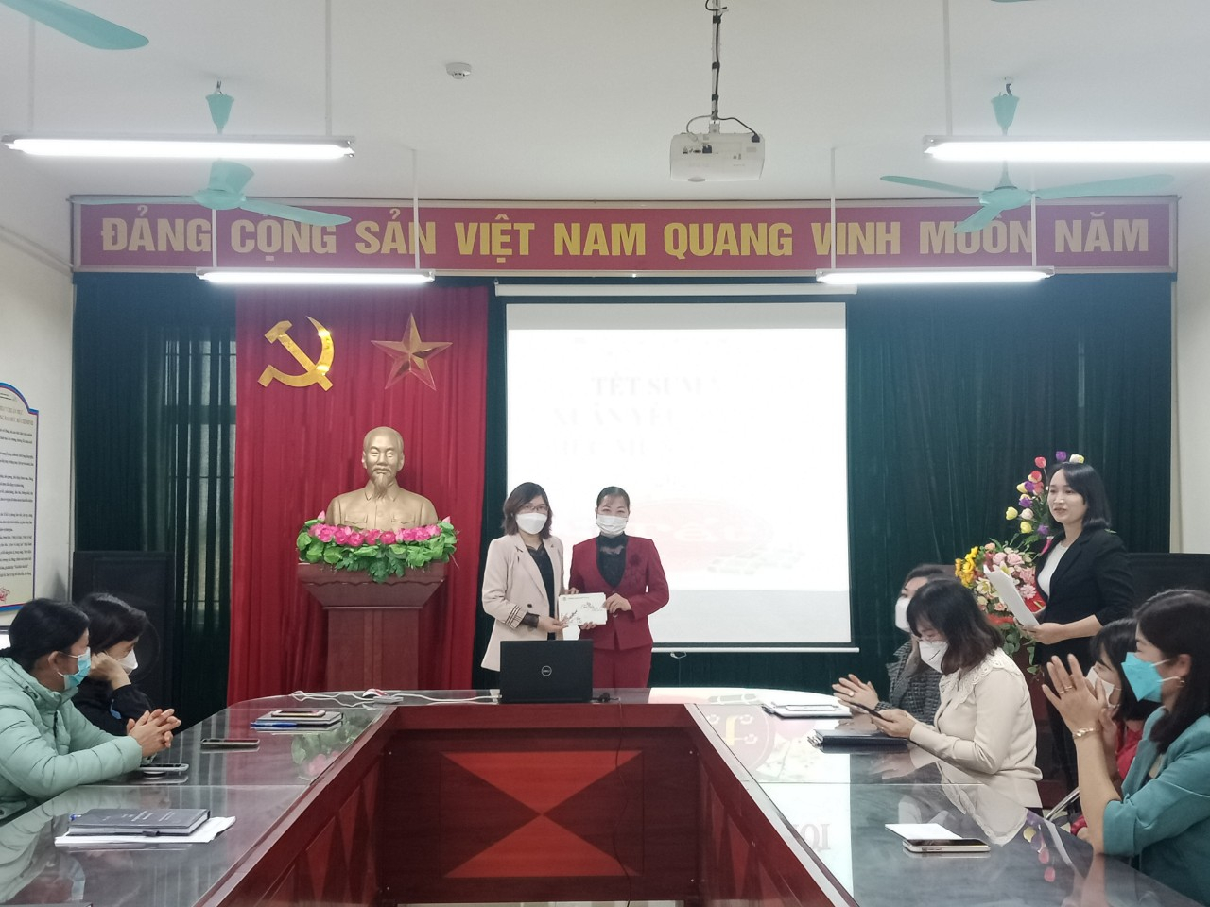
( Liên đoàn lao động tặng quà cho đồng chí Thủy)
Với những kết quả và lòng yêu quý của mọi người không làm cô tự mãn, cô vẫn luôn miệt mài cố gắng, không ngừng học hỏi, nâng cao trình độ chuyên môn. Cô Thanh Thủy như con ong nhỏ cần cù siêng năng, tích góp hương hoa làm nên những giọt mật ngọt cho đời. Mọi người vẫn gọi cô là “Cây xương rồng trên cát” Đúng là vậy khó khăn là vậy nhưng cô không bao giờ đánh mất tinh thần lạc quan, nỗ lực vươn lên, ở cô luôn tràn đầy năng lượng tích cực và niềm tin về ngày mai tươi sáng đó cũng là mong mỏi của người thân và đồng nghiệp cầu mong mọi điều tươi đẹp sẽ đến với cô. Qua đây tôi muốn gửi lời chúc đến cô : “Chúc cô luôn mạnh khỏe, hạnh phúc và luôn giữ được tình yêu nghề, mến trẻ”

Người viết

Lưu Thị Mỹ Hạnh

